

Инструкция по отправке E-mail оповещений используя Gmail

Перед началом настройки: Убедитесь, что Ваше оборудование обновлено до последней версии прошивки. Все прошивки, инструкции и необходимое программное обеспечение, Вы можете найти на нашем FTP-сервере по адресу: [**ftp://ftp.viatek.com.ua/**](ftp://ftp.viatek.com.ua/)

1. Необходимо зайти на сайт: https://www.google.com.ua/, в строке поиска написать: ‘**less secure apps’**, переходим по первой ссылке:

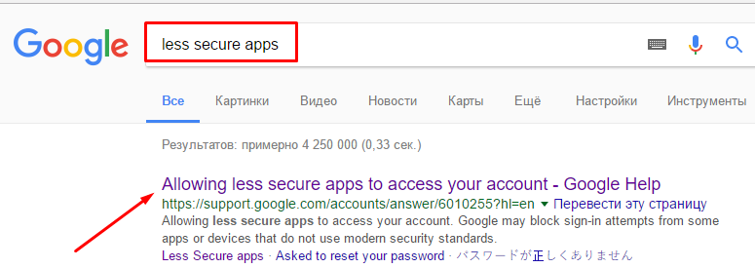

1. Переключаем на русский язык и переходим по ссылке в первом пункте:

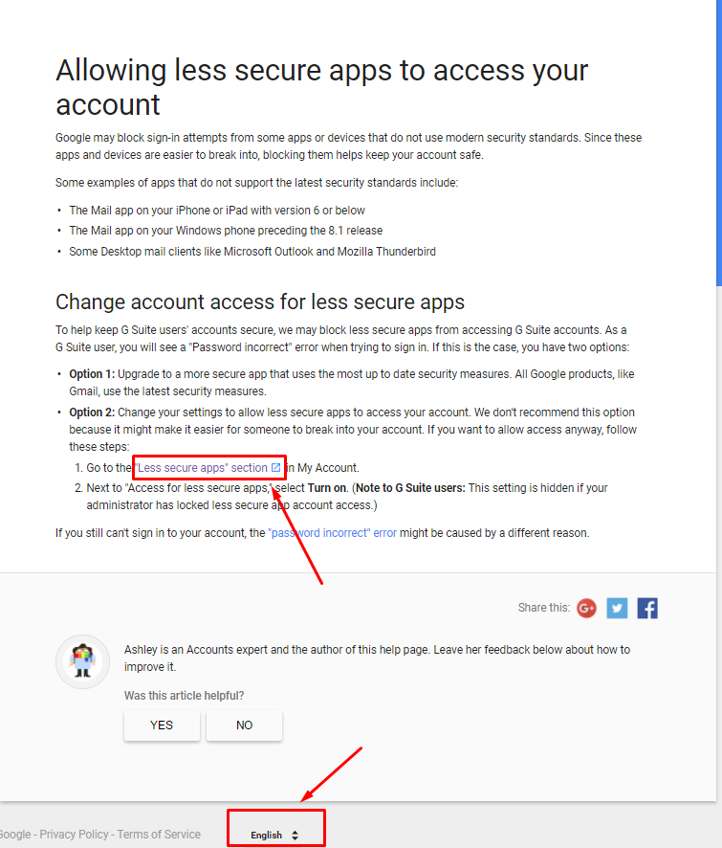

1. Разблокируйте “Ненадежные приложения разрешены”:

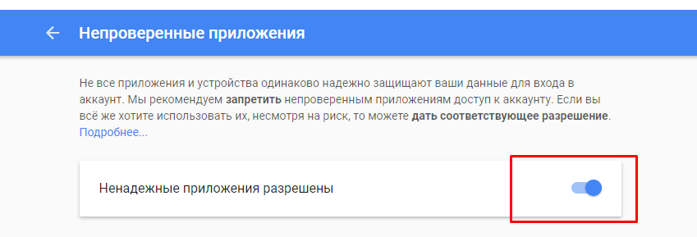

1. Переходим во вкладку Мой аккаунт 🡪 Безопасность и вход:

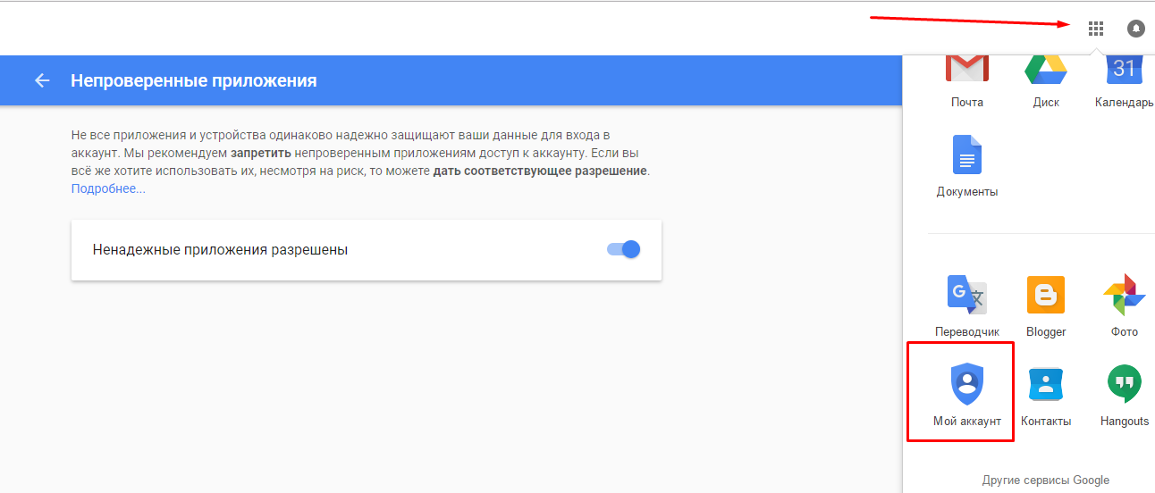

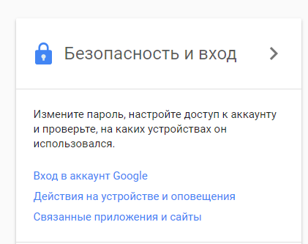

1. Выбираем пункт Двухэтапная аутентификация:

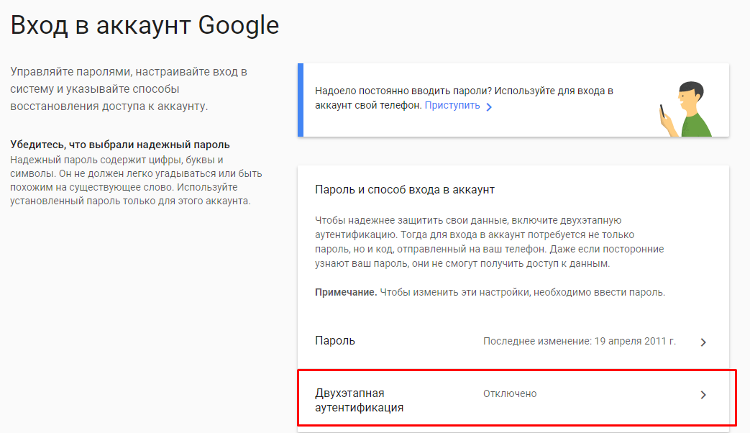

1. Далее на Ваш номер мобильного телефона придет смс с кодом, который необходимо ввести для включения данной функции.
2. После возвращаемся в предыдущее меню и выбираем пункт “Пароли приложений”, проходим авторизацию :

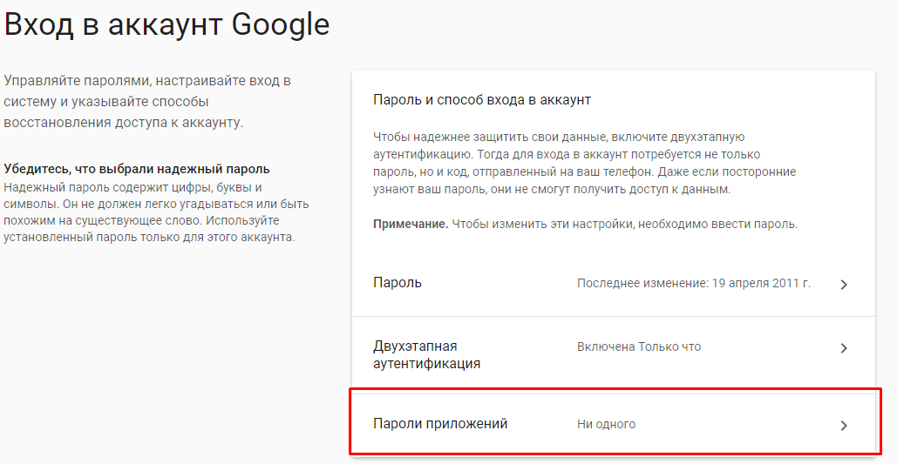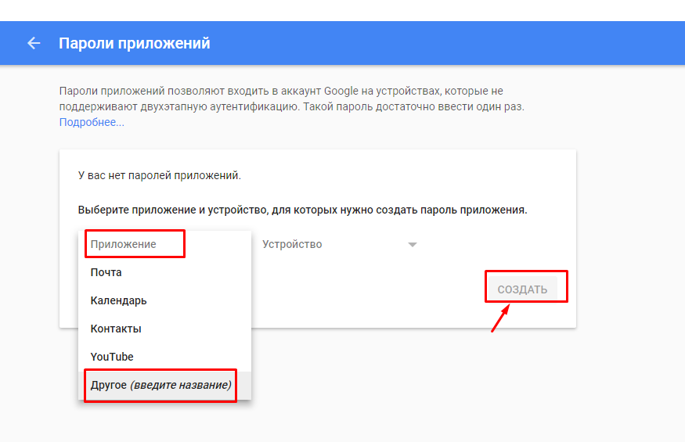

1. В итоге получаем код, который мы укажем на веб-интерфейсе устройства при настройке e-mail оповещений:

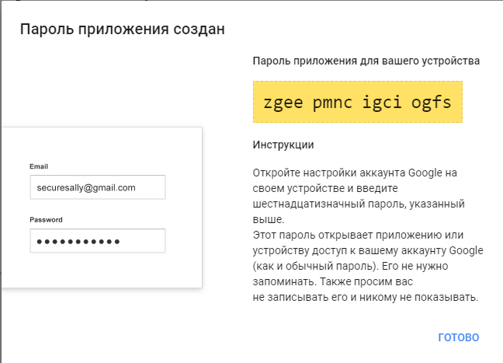

1. Далее заходим на веб-интерфейс Вашего устройства, Настройки, Сеть, расширенные настройки:

